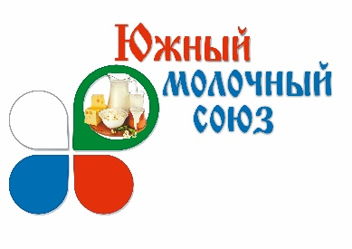
ЗАЯВКА
на участие СМИ в VII Научно-практическом семинаре
«Современные требования к организации производственного контроля при выпуске и приемке молока -сырья»
28-29 января 2025 года город Краснодар

АККРЕДИТАЦИЯ ДЛЯ ПРЕССЫ:

Издание:______________________________________________________________
Почтовый адрес:________________________________________________________
Телефон:_________________________E-mail:________________________________

УСЛОВИЯ АККРЕДИТАЦИИ:

Аккредитация предоставляется при условии обязательной публикации материала о мероприятии в печатных или интернет-изданиях СМИ, которое представляет журналист, демонстрация видеосюжета и др. с упоминанием названия мероприятия.
Аккредитацию на VII Научно-практический семинар проходят только члены редакционной группы действующих и официально зарегистрированных СМИ.
От одного СМИ принимается заявка на аккредитацию одного журналиста и одного фотокорреспондента.
Аккредитация даёт право бесплатного прохода на территорию проводимого мероприятия и его посещения в соответствии с программой семинара, включая кофе-паузы.

Сведения об участниках мероприятия:
№ | Фамилия, имя, отчество (полностью) | Наименование структурного подразделения,  должность
1.
2.
3.

__________________________________________________ _________________

Ф.И.О. руководителя предприятия М.П. подпись

